卫生、教育和福利部

公共卫生署

食品药品监督管理局

ROCKVILLE. MARYLAND 20852

REF:DOC   
MA-3991

1976年8月31日

至：所有激光产品制造商和潜在的制造商

主题：关于视觉辐射指示器可视性问题的回应，21 CFR 1040.10(f)(5)

背景和问题： 一家公司生产的激光产品在直立状态下运行时，会产生可触及的扫描激光辐射的垂直平面，但安装在多个可选位置（如下图）上的支柱上。为符合辐射指示器，制造商将灯装入矩形排出窗口的下部。该公司希望获知视觉辐射指示器必须可见的具体角度，并且如果置入排出窗口的辐射指示器，在每个正交平面上总共辐射约60°是足够的。

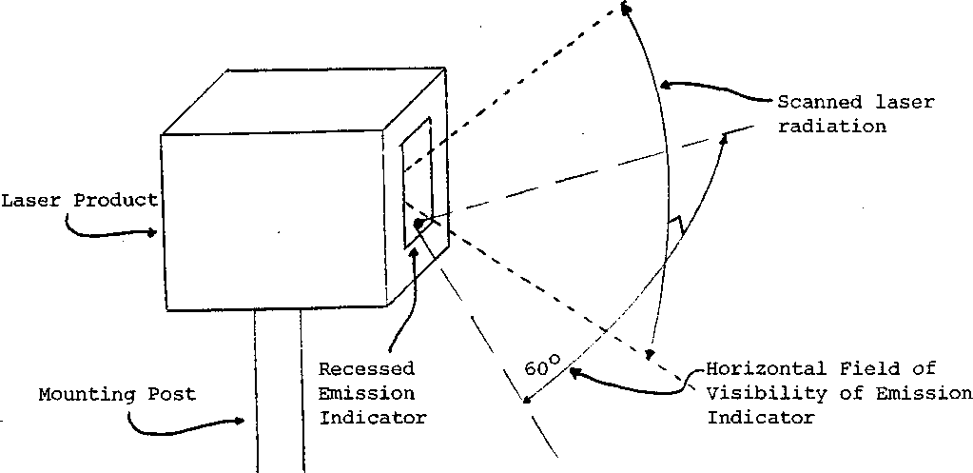

激光产品

扫描激光辐射

辐射指示器的可视性水平领域

隐藏式辐射指示器

安装柱

回复：辐射指示器旨在给激光产品附近的操作人员和其他人员提供可用激光辐射的指示。

尽管21 CFR 1040.10（f）（5）要求每种II、III和IV类激光产品都要纳入辐射指示器，但该标准未规定视觉指示器的可视性。此外，指定在所有条件下适用于所有产品的辐射指示器的可视性或可听性是不切实际的；无论是视觉还是听觉的指示器都必须完成其功能，并且必须适合于特定的产品。

视觉辐射指示器的位置，以便观察不需要人体暴露于超过第1040.10（d）节（21 CFR 1040.10（f）（5）（v））中的I类和III类可达到的辐射限值的激光或并发辐射，并在大多数操作配置中便于操作员观察。尽管隐藏在扫描窗口中的视觉辐射指示器在60°以上可见，可能不需要暴露于激光辐射，但这样的设计可能导致操作者在观察指示器时无意中暴露，因此不符合该标准的意图，特别是对于III类和IV类产品。辐射指示器的设计将根据个体情况进行评估，以确定该特性是否符合其预期的功能，并适合于特定的产品。

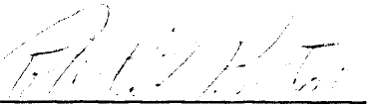

Robert G. Britain 主任

合规部门  
放射卫生局